Forjadores de Leyendas
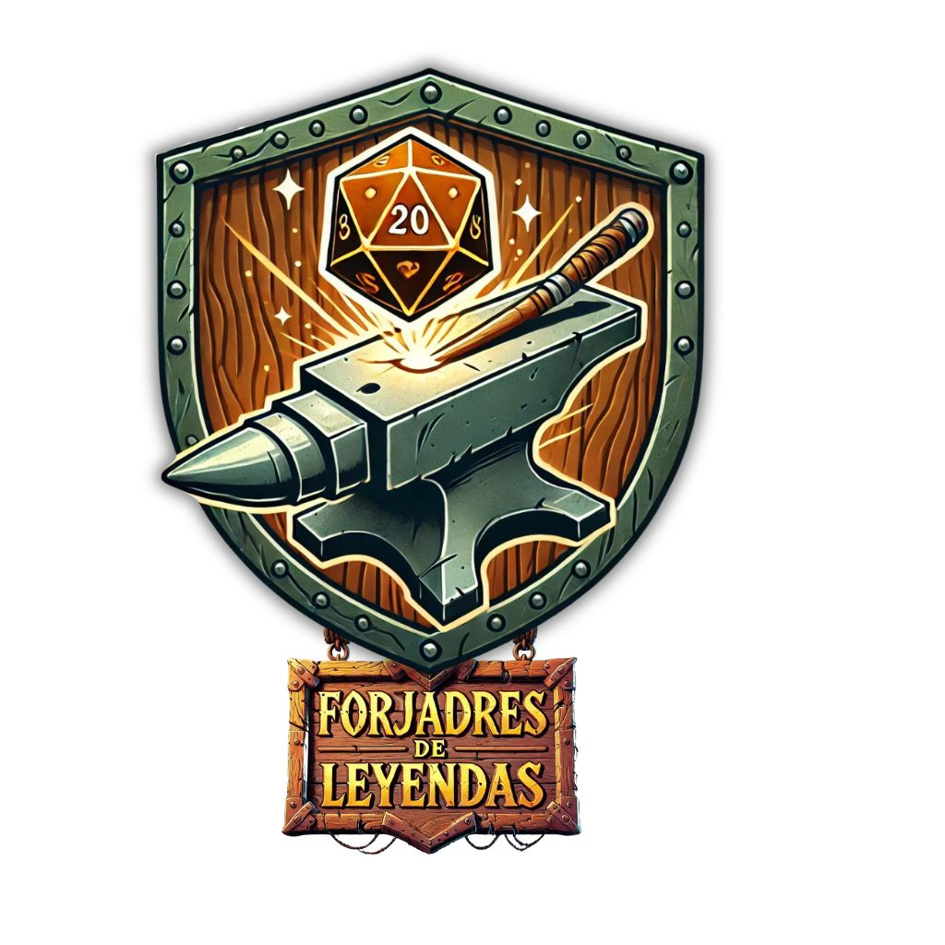
1. ¿Cómo se llama tu negocio?
Forjadores de Leyendas.
2. ¿Qué tipo de negocio tienes?
Es un negocio de entretenimiento temático centrado en los jugadores de rol, desde novatos hasta legendarios, con un enfoque en la inmersión y la experiencia de juego.
3. ¿Cuál es el producto o servicio que tu negocio ofrece?
Forjadores de Leyendas es una posada temática que ofrece sesiones privadas de Dungeons & Dragons y otros juegos de rol en un ambiente de fantasía medieval inmersiva.
Nuestro servicio incluye:
- Sesiones de rol dirigidas por nuestros Guardianes de Historias, quienes no solo conocen las reglas, sino que hacen cada sesión divertida, única y llena de momentos épicos.
- Escenografía digital e interactiva para sumergir a los jugadores en la historia.
- Comida y bebida temática, diseñada para complementar la experiencia.
- Venta de accesorios geek, incluyendo miniaturas 3D, ilustraciones personalizadas y otros productos coleccionables.
- Experiencias personalizadas, donde los jugadores pueden vivir campañas diseñadas a la medida.
4. ¿Quién es tu audiencia o público objetivo?
Nuestros clientes ideales son:
- Personas nuevas en el rol, que buscan una primera experiencia inolvidable y accesible. Queremos que se sientan parte de la historia desde el primer dado que lancen.
- Aficionados a los juegos de rol (D&D, Pathfinder, etc.) que buscan una experiencia más inmersiva y de calidad.
- Grupos de amigos y familias que desean vivir una aventura única fuera de lo común.
- Empresas y equipos de trabajo que buscan una experiencia innovadora de team building.
- Entusiastas de la fantasía y la cultura geek que disfrutan del storytelling y la toma de decisiones en mundos de aventura.
5. ¿Cuántos años lleva tu negocio en el mercado?
Es un proyecto en desarrollo, con planes de lanzamiento en el corto plazo.
6. ¿Cuál es la misión de tu negocio?
Sumergir a las personas en aventuras inolvidables a través de experiencias de rol que despierten su imaginación, fomenten la comunidad y conviertan a nuevos jugadores en apasionados por el mundo del rol.
7. ¿Cuál es la visión de tu negocio?
Convertirse en el principal referente de experiencias de rol inmersivas en México y Latinoamérica, expandiendo nuestra posada temática a eventos abiertos al público y creando una comunidad apasionada en torno al juego de rol.
8. ¿Qué necesidad tiene tu usuario y cómo la cubre tu producto?
- Personas que nunca han jugado y sienten que el rol es complicado → En Forjadores de Leyendas hacemos que la experiencia sea fácil y divertida, permitiendo que cualquier persona disfrute de una gran aventura sin preocuparse por reglas complejas.
- Falta de espacios físicos diseñados para jugar rol → Nuestra posada temática brinda un lugar exclusivo para vivir la experiencia sin interrupciones.
- Juegos de rol que pueden sentirse lentos o repetitivos → Nuestras sesiones están diseñadas para ser dinámicas, emocionantes y llenas de momentos épicos.
9. ¿Cómo surgió tu negocio, cuál es su origen e historia?
El proyecto nace de una pasión por los juegos de rol y la necesidad de crear un espacio físico donde las historias cobren vida. Inspirado en las grandes aventuras de fantasía, Forjadores de Leyendas busca hacer del rol una experiencia accesible y emocionante para todos, desde veteranos hasta nuevos jugadores.
10. Principales valores de tu marca:
- Inmersión
- Diversión
- Comunidad
- Creatividad
- Accesibilidad
11. ¿Cómo quieres que tu cliente perciba tu marca?
Como el lugar perfecto para vivir aventuras legendarias, donde tú eres el protagonista y cada tirada de dados decide el rumbo de la historia.
12. Característica única del negocio (UVP – Unique Value Proposition):
Somos la única posada temática en México donde los jugadores, sin importar su experiencia, pueden ser los protagonistas de una aventura guiada por Guardianes de Historias en un entorno completamente inmersivo.
13. ¿Qué beneficios proporciona tu producto/servicio a tu audiencia?
- Una experiencia de rol accesible y divertida para nuevos jugadores.
- Un espacio temático diseñado específicamente para jugar rol, sin interrupciones.
- La oportunidad de vivir historias épicas donde cada decisión y tirada de dados importa.
- Sesiones dirigidas por Guardianes de Historias que hacen cada partida emocionante e inolvidable.
14. ¿Quién es tu principal competencia?
- Lugares de escape rooms temáticos.
- Cafés geek que ofrecen experiencias de juego.
- Comunidades de rol online o grupos de juego privados.
15. ¿Cuáles son tus ventajas frente a tus competidores?
- Un entorno 100% diseñado para el rol, con tecnología y ambientación inmersiva.
- Guardianes de Historias que hacen la experiencia divertida y única, más allá de solo conocer reglas.
- Una experiencia épica tanto para veteranos como para nuevos jugadores, eliminando la barrera de entrada para quienes nunca han jugado.
16. ¿Hacia dónde y cómo quieres que crezca tu negocio?
- Expandir el negocio de sesiones privadas a una posada temática abierta al público, con eventos especiales y juegos de rol en vivo.
- Desarrollar una tienda online con productos geek y accesorios personalizados para jugadores de rol.
- Crear una comunidad de jugadores en torno a Forjadores de Leyendas, organizando torneos, campañas y eventos exclusivos.
17. URL de tu sitio web
https://forjadoresdeleyendas.mx
18. Ejemplos de un textos con la voz de la marca:
18.1Mensaje bienvenida
"Bienvenidos a Forjadores de Leyendas, donde cada tirada de dados forja un destino. Nuestra posada está lista para recibir héroes de todas partes, desde aventureros experimentados hasta quienes se atreven a lanzar sus primeros dados. ¡Que la historia comience!"
18.2 Publicación para redes sociales
📜✨ Toda gran historia comienza con una tirada de dados...
¿Estás listo para vivir una aventura épica? ⚔️ En Forjadores de Leyendas, tú eres el protagonista. No importa si es tu primera vez o si eres un veterano del rol, nuestros Guardianes de Historias están listos para guiarte en una sesión inolvidable.
🔥 Reúne a tu grupo, elige tu destino y deja que los dados hablen.
🏰 Reserva tu mesa en forjadoresdeleyendas.mx
#ForjadoresDeLeyendas #RPG #DungeonsAndDragons #AventuraÉpica

18.3 Correo de bienvenida a nuevos jugadores
Asunto: ¡Bienvenido, aventurero! Tu historia está por comenzar 🏰✨
Saludos, valiente viajero,
La posada de Forjadores de Leyendas abre sus puertas para ti. Aquí, cada sesión es una nueva historia, cada tirada de dados puede cambiar el destino y cada decisión forja tu propio camino.
No importa si es tu primera vez o si ya has recorrido muchos reinos, nuestros Guardianes de Historias están listos para hacer de tu aventura algo inolvidable.
📜 ¿Listo para comenzar? Reúne a tu grupo y elige tu próxima gran hazaña. Reserva tu sesión aquí: forjadoresdeleyendas.mx
Nos vemos en la posada,
El equipo de Forjadores de Leyendas

18.4 Anuncio especial para eventos temáticos
🔥 ¡Aventureros, algo épico se acerca! 🔥
El viento trae rumores de una noche especial en la posada de Forjadores de Leyendas. Un evento temático único donde solo los más valientes podrán enfrentar los desafíos que les esperan.
⚔️ Una historia original diseñada para desafiar mentes y corazones.
🎭 Disfrázate y sumérgete en la experiencia.
🍗 Comida y bebida temática para una inmersión total.
🗓 Fecha: [Fecha del evento]
📍 Lugar: Nuestra posada
Las plazas son limitadas. ¿Te atreves a unirte a la leyenda? 🔮
Reserva tu lugar en forjadoresdeleyendas.mx
#AventurasLegendarias #ForjadoresDeLeyendas #RPGNight

18.5 Mensaje motivador para la comunidad
🏹 El destino de un héroe se forja con cada decisión. 🎲
No importa cuántas veces fallen tus dados o cuán oscuro parezca el camino, en Forjadores de Leyendas creemos que cada jugador tiene una historia única que contar.
Aquí, no hay elecciones equivocadas, solo caminos distintos. Cada risa, cada desafío y cada tirada épica nos recuerda por qué amamos el rol.
🔥 Sigue creando, sigue explorando y sigue forjando tu propia leyenda. 🔥
Te esperamos en la posada. 🏰
#ForjaTuDestino #RPGCommunity #ForjadoresDeLeyendas

19. Si tu marca fuera una persona, ¿cómo sería?
Sería un sabio aventurero con la chispa de un bardo y el corazón de un héroe, siempre listo para contar historias, pero dejando que los demás sean quienes las vivan. Algo como un posadero carismático que ha visto mil historias nacer en su posada y que siempre tiene un consejo o un reto para sus visitante

